ANTENSKI NIZOVI

Antenski nizovi se grade od većeg broja identičnih antena (elemenata antenskog niza) tako da se antene poredjaju u niz na jednakim rastojanjima kao da nastaju translacijom jednog elementa. Različitom kombinacijom dobijamo različite dijagrame zračenja pa se najčešće koriste antene istog tipa, veličina i karakteristika. Antenskim nizovima možemo povećati usmerenost antena. Antenski nizovi se prema prostornom položaju mogu podeliti na linearne i planarne, a prema amplitudi i fazi napajanja mogu biti uniformni (elementi antenskog niza su ravnomerno raspoređeni u prostoru, što znači da su struje napajanja elemenata niza različite amplitude i konstantnog faznog pomeraja od elementa do elementa) i neuniformni (struje napajanja elementa niza su različite amplitude i promenljivog faznog pomeraja).

Linearni niz

Linearni niz se gradi od većeg broja antena istog oblika i to tako da se antene poredjaju u niz duž jednog pravca na jednakim rastojanjima. Linearan niz prikazan je na slici 1.

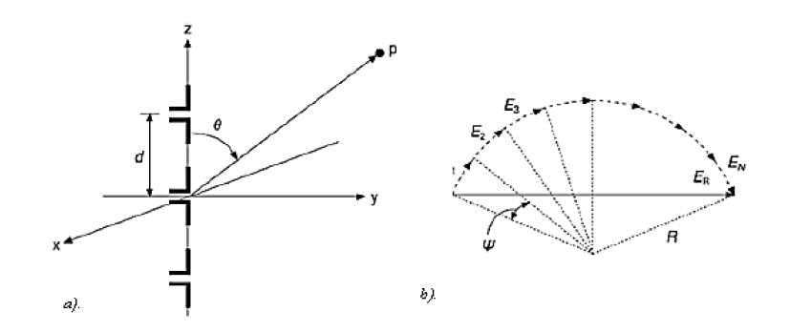
Sl. 1. a) Linearni niz, b) Fazorski dijagram
Za ovakav niz najveća usmerenost je za ugao θ = 90º , a zbog korišćenja većeg broja elemenata u nizu, sirina glavne latice će biti mala.

Ako uporedimo maksimalnu snagu za grupu od N elemenata i snagu jednog elementa, snaga od grupe sa N elemenata je N puta veća od snage jednog izvora zračenja.

Poprečni niz

Poprečni (bočni) niz je malo kompleksniji od prethodnog, prikazan je na slici.2.

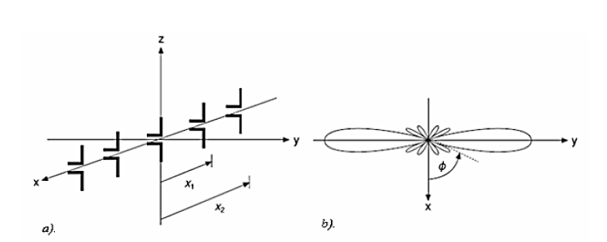
Sl. 2. a) Poprečni niz, b) Dijagram zračenja

Zračenje poprečnog niza je na osi niza, pa se ovakvi nizovi nazivaju nizovi sa transverzalnim zračenjem.

Uzdužni niz

Uzdužni niz (engl. End-fire) ima zračenje u smeru duž ose niza, naziva se još i niz sa longitudinalnim zračenjem i prikazan na slici 3. Kod uzdužnih nizova fazni pomeraj struja susednih elemenata bira se tako da zračenja budu u pravcu ose uzdužnog niza.

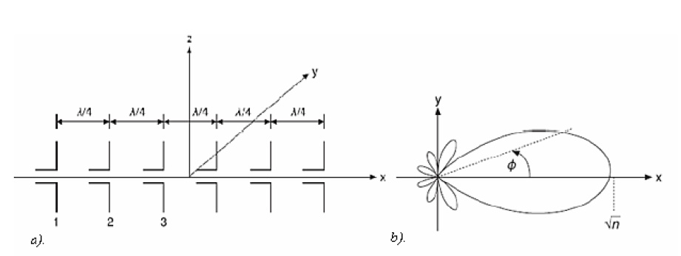
Sl.3. a) Uzdužni niz, b) Dijagram zračenja

U ovom slučaju se polja svih elemenata u pravcu ose sabiraju i daju maksimalno zračenje u tom pravcu.

Povećanjem dužine antenskog niza povećava se usmerenost i povećava se broj sporednih latica, takođe povećanjem razmaka između elemenata, pri datoj dužini niza, oblik glavne latice se značajnije ne menja, a broj sporednih latica ostaje isti, ali se njihova veličina postupno povećava. Ako budu veći razmaci mogu se pojaviti i veći brojevi glavnih latica. Zato se u nizovima sa upravljivim smerom glavne latice elementi obično postavljaju na polutalasni razmak (d=λ⁄2), a pri većim uglovima i manjim razmacima elementi se postavljaju na razmak (d=λ/4) pa može da se dogodi da nema glavne latice. To vredi i za vertikalne i uzdužne nizove.

